4 сынып
Тақырыбы: Қалдықсыз өмір сүрейік
1-тапсырма. Жаңа сөздермен жұмыс
Мынау - қалдықтар
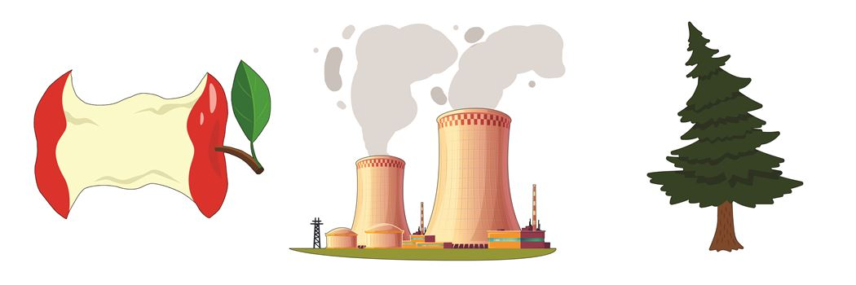
2-тапсырма.Өз ойыңмен бөліс
«Қалдық» дегеніміз не?
​Қандай қалдықтар болады?
​«Табиғи қалдық» дегеніміз – не?
​«Өндірістік қалдық» дегеніміз – не?
​Еш қалдықсыз өмір сүруге бола ма?

3-тапсырма. Оқиық. Ерболдың ұсынысымен таныс.
Қайта өңдеу
«Қазіргі уақытта жер бетінде көптеген қалдық түрлері бар. Олар – пластикалық заттар, электроника құрылғылары, жиhаздар, киім мен тамақ. Осылардың ішінде пластик заттар қоршаған ортаға зиянын көп тигізеді. Ашық далада жатқан пластик заттардан улы зат бөлінеді, шірімейді. Мысалы, гүл отырғызатын ыдыс, моншақ, сәндік бұйымдар пластиктен жасалынады. Менің ұсынысым, қалдық заттарды қайта өңдеу керек. Сонда біз зиянды қоқысты жоямыз, әрі пайдалы жаңа өнім аламыз. Алдымен пластик заттарды қолдануды азайту керек. Мысалы, плас-тик ыдыстың орнына қағаз ыдыстарды қолданған дұрыс болады. Целлофан қалтаның орнына қағаз қалта шығару керек. Одан кейін пластик ыдыстарды қайта өңдеп, пайдалану керек», – деп ойлаймын.
4- тапсырма. Жазылым.Сұрақтарға жауап жаз.
1. Жер бетінде қалдықтың қандай түрлері бар?
2. Қалдықтардың қандай түрлері өте зиянды? Неліктен?
3. Зиянды пластик қалдықтарды қалай азайтуға немесе жоюға болады?
4. Пластик заттардан не істеуге болады?

5-тапсырма. Ойланайық
Сөйлемдерді оқы. Үтірдің (,) қойылу себебі туралы ойлан. Сөйлемге сұрақ қойып көр.
Пластиктен моншақ, жүзік, түйреуіш жасауға болады.
​Пластик оңай майысады, ериді, тез қатады.
​Мына пластиктер мөлдір, жұмсақ, иіссіз.
​Мысалы, пластиктен кәдесый жасауға болады.
Тапсырмаларды мұқият орында. Орындалған тапсырмаларды Whatsapp желісіне 8 705 300 34 21 не поштаға 92akerkeuteshoba@mail.ru жіберіңіздер!
Сәттілік!

